RELEASE NOTES
ЭнергоПульс: обновления продукта и функционал системы
Клиентская версия · 22 августа 2026
Кратко
Обновление сфокусировано на более устойчивом Excel ETL, прозрачном энергобалансе, поиске по крупным таблицам, понятной диагностике недостающих данных и AI-помощнике «ЭнергоПульс AI».

10  загруженных файлов | 10  готовы к расчёту | 9 284  обработанных строк | 3  типа источников

1. Новые обновления
- Универсальный Excel ETL: парсер ориентируется на структуру листов и индексы Excel, а не на жёстко заданные названия объектов.
- Названия потребителей, подстанций и строк баланса теперь берутся из Excel без преобразований и ручных словарей в бизнес-логике.
- Добавлена поддержка актов потребления как отдельного типа данных; техбаланс, акты и daily-файлы отображаются в журнале загрузок.
- ЭнергоПульс AI на странице «Сводка» переведён на следующий календарный месяц, учитывает текущую дату и не переиспользует устаревший кэш.
- Перед прогнозным инсайтом система запрашивает Open-Meteo за целевой период и формирует отдельный погодный комментарий.
- Блок «ЭнергоПульс AI» переработан в кубики: главные инсайты, погодный комментарий, expandable детали и переход к странице прогноза.
- Прогноз и назначение погодных регионов стали устойчивее: регион сохраняется по id и стабильному ключу имени потребителя.
- Сверка энергобаланса теперь объясняет, если ежедневная сводка загружена за другие месяцы, а не показывает ложное «нет данных».
- В разделе «Потребители» добавлен локальный поиск по потребителю, компании, подстанции и погодному региону.
- В таблицах объектов и потребления добавлен поиск по наименованию, номеру ПУ, подстанции, коэффициенту, расходу и служебным полям.
- Для общего расхода по счётчикам интерфейс показывает номер счётчика и источник данных: номер ПУ из столбца C, расход рассчитывается по формуле (G - F) × E.
- В «Пиках и аномалиях» список периодов ограничен месяцами, где есть рассчитанный дневной ряд с положительным значением.
- Раздел «Месячная сверка» заменён на диагностический экран: он показывает, какие месяцы имеют пару техбаланс + ежедневная сводка и какого файла не хватает.
- Пользовательский AI-раздел переименован в «ЭнергоПульс AI» без изменения технической интеграции.

Скриншоты обновлений
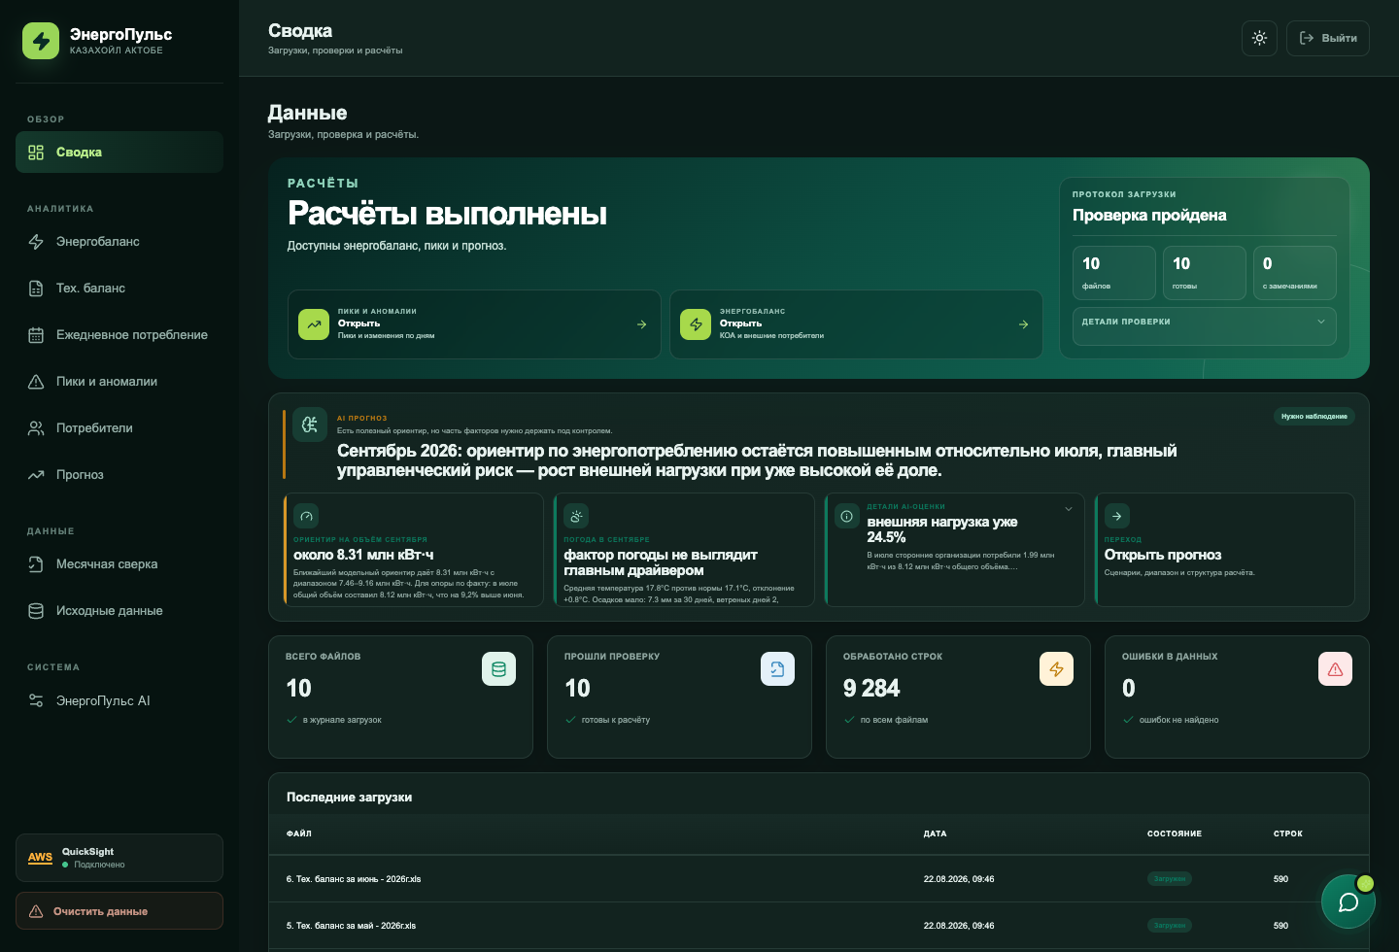
Сводка: компактный блок расчётов, протокол загрузки и ЭнергоПульс AI с погодным инсайтом.
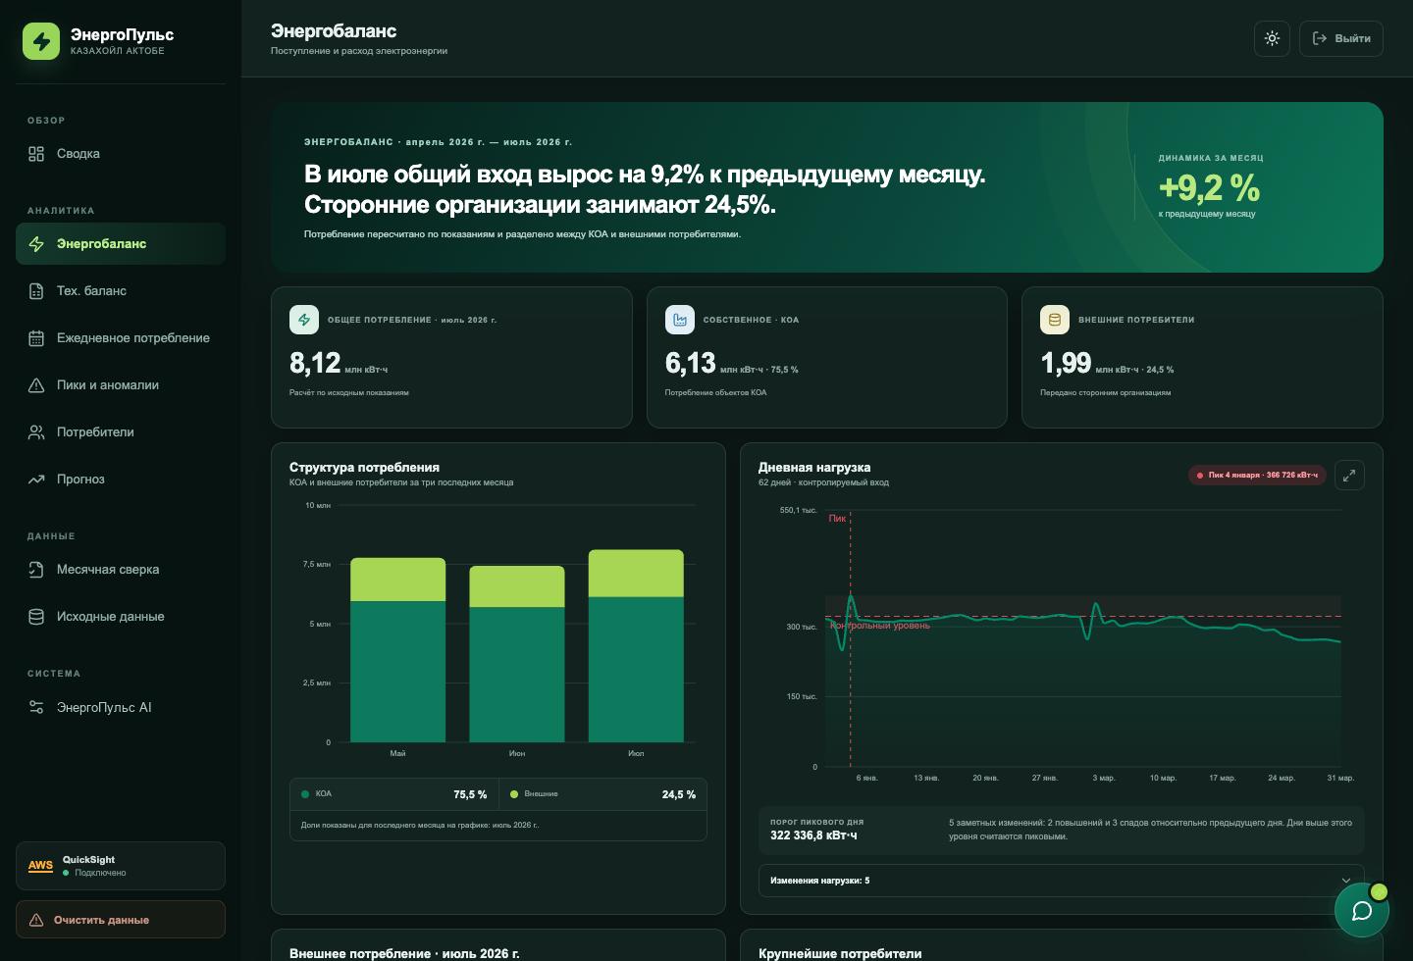
Энергобаланс: структура потребления, дневная нагрузка и ключевые KPI по последнему месяцу.
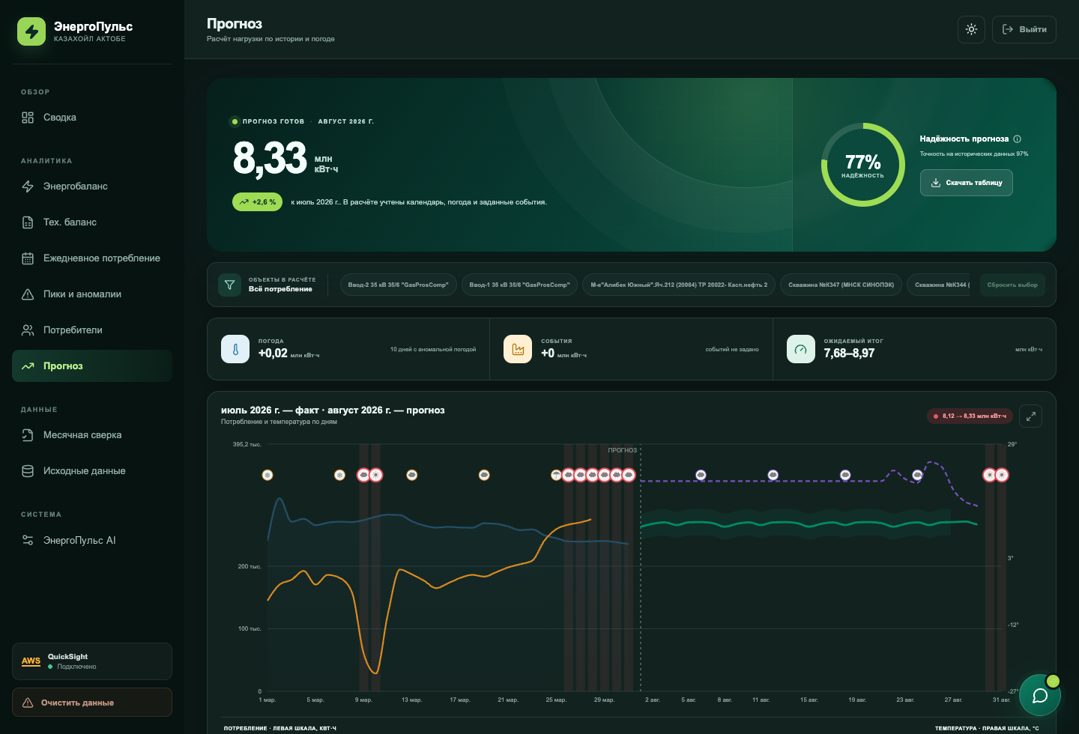
Прогноз: сценарный расчёт с погодной поправкой, надёжностью и графиком факт/прогноз.
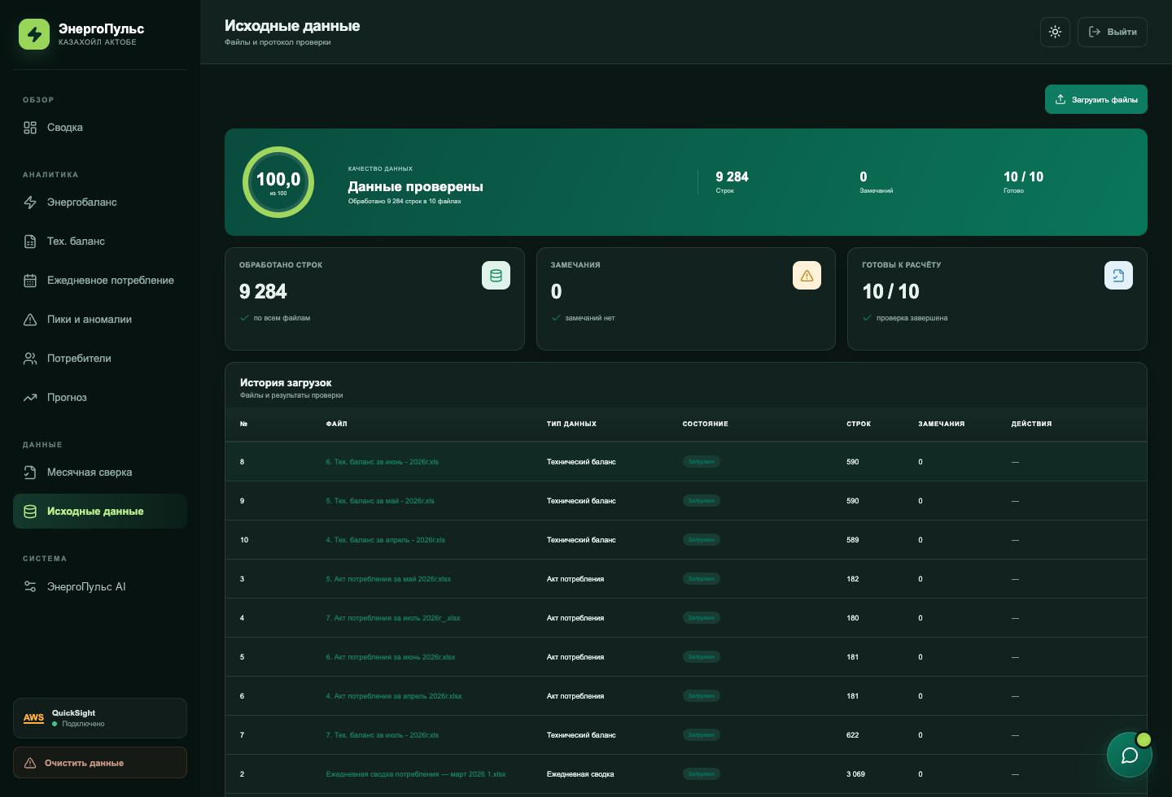
Исходные данные: журнал файлов, качество проверки и готовность к расчёту.

2. Функционал системы
Модуль | Что делает | Пользовательская ценность
Загрузка и проверка | Принимает Excel-файлы нужного формата, классифицирует тип источника, считает строки и замечания. | Пользователь видит, какие файлы готовы к расчёту и где требуется внимание.
Excel ETL | Извлекает данные из техбаланса, актов потребления и ежедневных сводок по структуре листов. | Меньше зависимости от конкретных названий и ручных корректировок.
Энергобаланс | Считает общий вход, собственное потребление КОА и потребление сторонних организаций. | Даёт управленческую картину распределения электроэнергии.
Дневная нагрузка | Строит суточный ряд, пики и резкие изменения при наличии ежедневной сводки. | Помогает быстро увидеть аномальные дни и отклонения.
Потребители | Показывает внешних потребителей из Excel, поиск по списку и привязку к погодным регионам. | Готовит основу для погодной поправки и детализации прогноза.
Прогноз | Строит следующий период по истории, календарю, погоде и пользовательским событиям. | Помогает оценить диапазон будущего потребления и риски.
ЭнергоПульс AI | Сжимает расчёт, погодный контекст и качество данных в короткие инсайты. | Руководитель получает не таблицу, а понятные действия и ограничения.
Сверка данных | Сопоставляет месячный техбаланс с ежедневными сводками по совпадающим периодам и показывает недостающие файлы. | Пользователь понимает, почему сверка недоступна и что именно нужно загрузить.
Пики и аномалии | Показывает только периоды, где есть пригодный дневной ряд для расчёта. | Снижает риск выбрать месяц без достаточных данных.

3. Текущий статус данных
Состояние на момент сборки документа
Последний период энергобаланса: 2026-07. Месячные периоды: 2026-04, 2026-05, 2026-06, 2026-07. Суточные периоды: 2026-01, 2026-03. ЭнергоПульс AI ориентирован на 2026-09; погодный контекст: ready (30 дней).

4. История релиза и проверки
Источник | Содержание | Комментарий
Git commits за 2 дня | 76b7eab | 2026-08-22 | Improve import validation workflow | Включены изменения последнего релизного коммита.
Текущая сессия | Незакоммиченные изменения: поиск, источники счётчиков, пики, месячная сверка, ЭнергоПульс AI, UI и тесты. | Документ учитывает текущий рабочий результат, а не только коммиты.
Проверки | npm run build; targeted API unittest для daily dashboard | Проверки проходили в ходе текущей сессии.

5. Что важно донести клиенту
- Система уже работает с несколькими источниками Excel и показывает, какие данные готовы для расчётов.
- ЭнергоПульс AI не заменяет расчёт: он объясняет расчёт, погодный контекст и ограничения качества данных.
- Для точной месячной сверки ежедневные сводки должны соответствовать месяцам техбаланса.
- Для Кожасай в данных нужно различать уровни: 110/35/6 относится к питающей ПС Кенкияк, а Кожасай представлен линиями 35 кВ и подстанциями 35/6.

